Welcome to TAO
Projekt TAO jest odpowiedzią na brak odpowiednio i w pełni przeszkolonych edukatorów, którzy byliby kompetentni do prowadzenia zajęć online z osobami dorosłymi (50+) z wykorzystaniem narzędzi internetowych. Celem projektu jest wyszkolenie edukatorów dojrzałych osób dorosłych, zapewnienie im różnych technik nauczania z wykorzystaniem najnowszych technologii ICT oraz wyposażenie ich
w narzędzie do samodzielnego uczenia się.
Partnerstwo w ramach projektu opracuje kompleksowy program szkoleniowy dla edukatorów, obejmujący: metodologię nauczania dla dorosłych, najnowsze narzędzia online do nauki dorosłych ze szczególnym uwzględnieniem osób starszych, nauczanie języków obcych oraz inne umiejętności
i kompetencje online.
Jest to szczegółowy program szkoleniowy, obszerny przewodnik dla edukatorów oraz aplikacja
na urządzenia mobilne zapewniająca łatwy dostęp do materiałów szkoleniowych w ciągu kilku chwil.
Zakłada się, że edukatorzy, którzy są bezpośrednio zaangażowani w ten projekt, czy to w formie szkoleń
u partnerów czy upowszechniających, będą w pełni przeszkoleni do pracy z dorosłymi, szczególnie osobami starszymi, które wymagają nieco innego podejścia edukacyjnego.
Wraz ze wzrostem motywacji i świadomości dorosłych, wartości i znaczenia procesu uczenia się przez całe życie, przewidujemy poszerzenie wiedzy osób starszych na temat możliwości edukacyjnych
i dalszy rozwój podstawowych umiejętności osób starszych na wysokim poziomie w perspektywie uczenia się przez całe życie.

Oczekiwane rezultaty
W ramach TAO zostaną opracowane następujące rezultaty:
- Program szkoleniowy dla edukatorów dorosłych
i osób starszych, obejmujący takie zagadnienia jak metodologia nauczania osób w podeszłym wieku, praktyczne zastosowanie nowoczesnych narzędzi do nauki online w nauczaniu dorosłych, zwłaszcza osób starszych, jak również nauczanie online języków obcych oraz innych umiejętności
i kompetencji osób starszych.
- W ramach projektu odbędą się również trzy sesje szkoleniowe dla partnerów, po których odbędzie się proces ewaluacji, testów, i dalszego szkolenia.
- Kompleksowy przewodnik dla edukatorów, zawierający następujące częśći: metodologia szkolenia osób starszych, umiejętności cyfrowe i organizacyjne edukatorów i uczniów niezbędne do efektywnego wykorzystania narzędzi do prowadzenia różnego rodzaju szkoleń online, dedykowane narzędzia do nauki online odpowiednie do szkolenia różnych umiejętności i kompetencji osób starszych (w tym języków obcych) oraz możliwości łączenia kursu z elementami interakcji pomiędzy uczestnikami grupy.
Aplikacja na urządzenia mobilne (w trzech wersjach językowych) przeznaczona dla edukatorów osób dorosłych. Będzie ona zawierać Przewodnik dla edukatorów, zestaw narzędzi
z praktycznymi technikami i zasobami
do zarządzania lekcjami online, zarządzania wirtualną klasą oraz przykłady szkoleń z zakresu różnych kompetencji.
Wydarzeniami upowszechniającymi będą szkolenia dla edukatorów poza instytucjami partnerskimi, które odbędą się w każdym kraju partnerskim.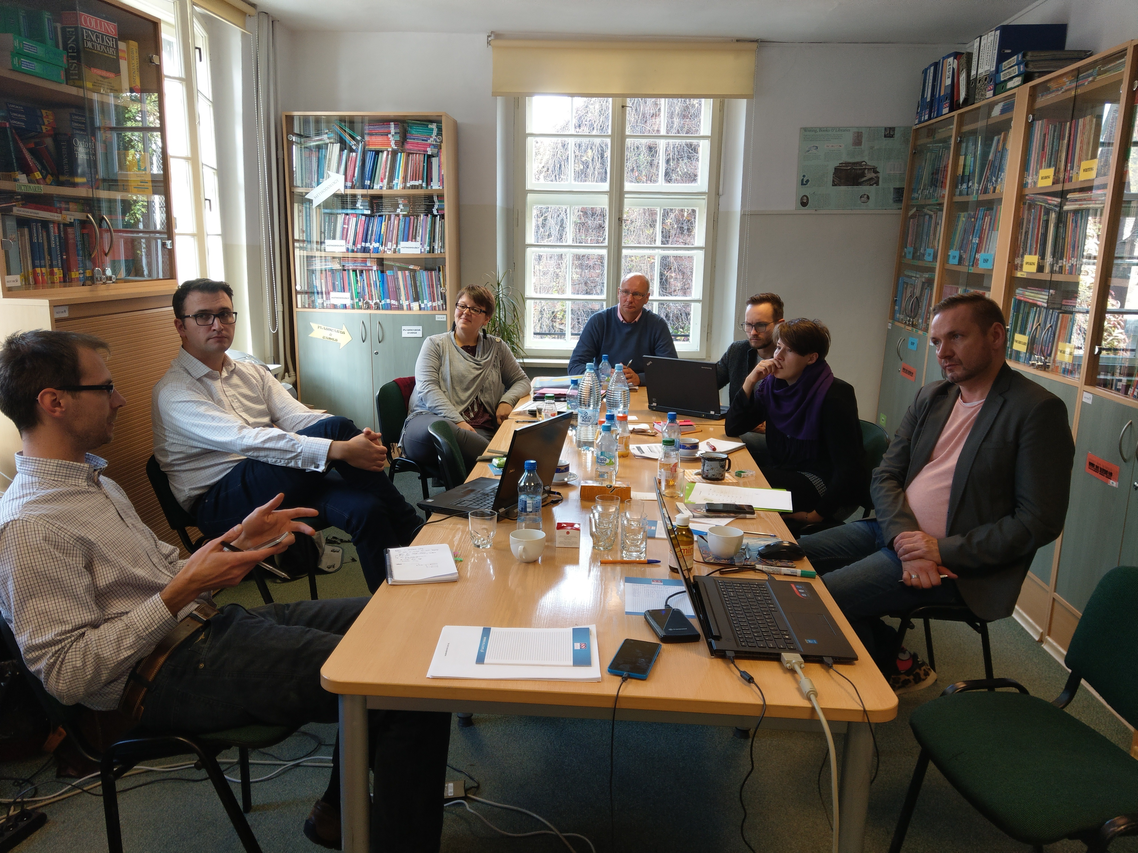

Spotkanie inauguracyjne
i pierwsze szkolenie partnerów w Polsce
Przedstawiciele organizacji partnerskich zebrali się
w Gdańsku w dniach 27-31 października 2017 roku, aby rozpocząć projekt, zaplanować kolejne kroki
w tym dwuletnim okresie realizacji i odbyć pierwsze szkolenie partnerskie.
Część partnerów współpracowała już wcześniej,
a niektórzy z nich byli nowi w partnerstwie, więc ekscytujące było lepsze poznanie się nawzajem, co dodało osobistego wymiaru do partnerstwa instytucjonalnego.
Wszyscy partnerzy dowiedzieli się wzajemnie
o swoich kompetencjach w zakresie projektu, a zadania zostały podzielone według mocnych stron i potencjału partnerów, aby uczyli się od siebie nawzajem.
Omówiono przyszłe lokalne działania i zastosowanie wyników projektu.
Szkolenie koncentrowało się na metodologii nauczania osób w zaawansowanym wieku, gdzie partnerzy nie tylko zostali przeszkoleni, ale również mieli okazję do omówienia różnych praktyk w krajach partnerskich z panią Elizą Wójcik i dr Anną Grabowską.

Drugie spotkanie i szkolenie partnerów w Niemczech
Organizacje partnerskie zebrały się w Lipsku (Niemcy) w dniach 13-16 lutego 2018 r., aby przedyskutować postępy w realizacji projektu, przeanalizować jakość dotychczasowych wyników i dokonać niezbędnych zmian w niektórych działaniach.
Szkolenie koncentrowało się na praktycznym zastosowaniu nowoczesnych narzędzi do nauki online
w nauczaniu dorosłych, zwłaszcza osób starszych. Partnerzy mieli okazję spotkać się z ekspertami
z Uniwersytetu Lipskiego i odkryć nowe narzędzia
do nauki online oraz wypróbować je dla siebie.
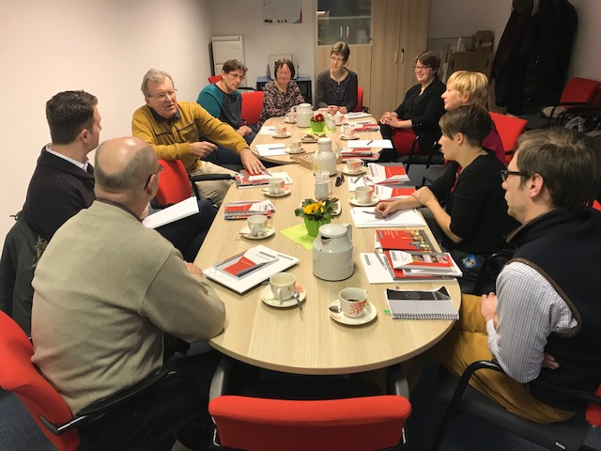
Partnerzy projektu
Wszyscy partnerzy mają doświadczenie w zakresie organizacji i prowadzenie szkoleń dla dorosłych oraz rozwoju programów szkoleniowych i zasobów internetowych. To silne międzynarodowe partnerstwo składa się z następujących organizacji:

English Unlimited (EU) jest jednym z największych niepublicznych ośrodków kształcenia dorosłych na Pomorzu, oferującym kursy języków obcych, szkolenia dla nauczycieli oraz intensywne programy językowe poprzedzające szkolenie zawodowe za granicą. EU jest akredytowanym Centrum Doskonalenia Nauczycieli oraz centrum egzaminacyjnym Cambridge English Language Assessment and Goethe Institute. English Unlimited wnosi cenne doświadczenie istotne dla tego projektu na poziomie pedagogiki, metodologii i zarządzania projektami. Posiada bogate doświadczenie w tworzeniu materiałów i ćwiczeń wspomagających proces zapamiętywania. EU jest koordynatorem projektu TAO i jako taki będzie nadzorował sprawną realizację działań projektowych, choć odpowiedzialność jest dzielona pomiędzy partnerów.

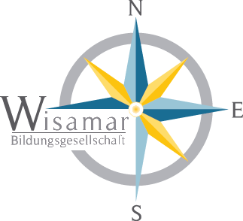
Wisamar jest instytucją edukacyjną non-profit z Lipska (Niemcy), działającą
w obszarze kształcenia zawodowego, kulturowego i kształcenia dorosłych. Wisamar jest akredytowany przez TÜV jako instytucja edukacyjna zgodnie z zasadami AZAV (działalność w zakresie zatrudnienia w Federalnym Urzędzie Pracy) oraz przez Urząd do Spraw Migracji
i Uchodźców jako instytucja zapewniająca kursy integracyjne. Celem organizacji jest promowanie edukacji, tolerancji i międzynarodowej postawy we wszystkich sferach porozumienia między różnymi ludźmi, kulturami. Wisamar będzie nadzorował działania szkoleniowe projektu.

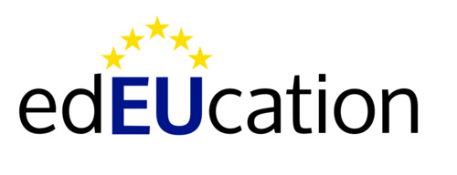
edEUcation jest brytyjską firmą konsultingową
z doświadczeniem
w pracy nad międzynarodowymi programami edukacyjnymi. Firma posiada również doświadczenie w opracowywaniu narzędzi szkoleniowych online
i programów szkoleniowych dla profesjonalistów. edEUcation zapewnił szereg usług dla organizacji
w północnej Anglii, mających na celu doskonalenie umiejętności nauczycieli języków obcych, szkolenia nauczycieli i osób pracujących z młodzieżą, coaching
i mentoring z ciągłym rozwojem zawodowym w kilku krajach UE, modelowanie nauczania, w tym kreatywne metodologie oraz wspieranie organizacji
w rozwijaniu międzynarodowych powiązań. edEUcation będzie nadzorować zapewnianie jakości tego projektu, jak również prace nad utworzeniem aplikacji.
Siedziba WBS Training AG mieści się w Schwerinie
w Niemczech. Od ponad 35 lat WBS TRAINING AG jest ekspertem w dziedzinie kwalifikacji zawodowych
i dalszego kształcenia. W siedzibie w Schwerinie WBS oferuje szeroki zakres usług: od dofinansowywanych kursów dokształcających dla osób poszukujących pracy, poprzez CPD, indywidualne oferty dla firm po kursy integracyjne. W swoim centrum szkoleniowym
w Schwerinie uczestnicy seminarium uczą się
na żywo z komputera w czasie lekcji online lub lekcji
w klasie. WBS będzie nadzorować działania związane z upowszechnianiem tego projektu.
www.tao.eu.com.pl

